Муниципальное дошкольное
образовательное учреждение
«Детский сад № 33»

Тема номера:
«Это праздник со слезами на глазах»
В этом номере:
- Как рассказать ребенку о Дне Победы?
- Стихи о Дне Победы для детей;
- Рубрика «Шпаргалки для родителей» -
«Не говорите ребенку «НЕТ»!»;
- Рубрика «Заметки уполномоченного» -
«Заповеди родителям»;
- «Осторожно, клещ!»;
- «До свидания, детский сад!»;

Как рассказать
ребенку
о Дне победы?

- Начните с вопроса «А ты знаешь, какой скоро праздник?». Эта фраза должна заинтересовать малыша, ведь дети очень любят праздники.
- Затем усадите его рядом, как будто собираетесь рассказать секрет или сказку. Заранее приобретите книгу о войне для детей с большими картинками и фотоиллюстрациями.
- Само по себе повествование не должно быть слишком долгим, иначе ребенку наскучит слушать о войне, ведь в этой истории не будет ничего смешного и веселого.
- В рассказе обязательно должна быть названа дата Великой Победы. Объясните, что Великой она называется потому, что когда «дедушка был маленьким мальчиком, как ты», немецкие фашисты без предупреждения напали на нашу страну. Они хотели установить свои порядки и поэтому взрывали огромные бомбы, стреляли и забирали людей в плен. Но наши войска дали отпор, потому что идти на фронт было долгом каждого.
- Объясните ребенку значение непонятных слов. Не забудьте добавить, что война длилась долгих 4 года, и что много солдат не вернулось домой. А 9 мая 1945 года фашистские войска были разбиты, и наступила долгожданная победа. В этот день все радуются тому, что теперь люди живут под мирным небом, а дети говорят ветеранам «спасибо» и дарят рисунки с праздничным салютом.
- Чтобы заинтересовать ребенка праздником победы, предложите ему нарисовать в подарок ветерану праздничный рисунок или смастерить поделку.
- Чтобы тема Великой Отечественной войны не была забыта, возвращайтесь к ней несколько раз до тех пор, пока ребенок не пойдет в школу и не начнет изучать историю.
- По мере взросления добавляйте к рассказу больше значительных фактов, а также повествуйте как воевали ваши деды и бабушки.
Наш долг – научить детей помнить и ценить День Победы.

Стихи о Дне Победы
для детей

День победы
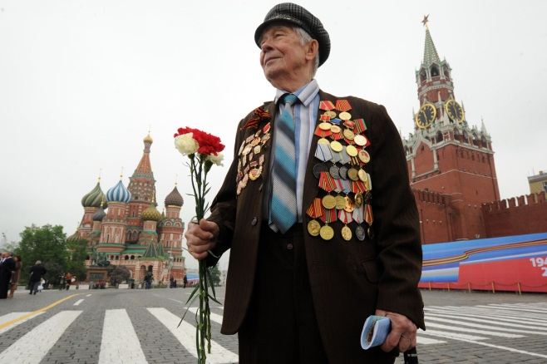
Майский праздник –
День Победы
Отмечает вся страна.
Надевают наши деды
Боевые ордена.

Их с утра зовёт дорога
На торжественный парад.
И задумчиво с порога
Вслед им бабушки глядят.
(Т. Белозёров)
Пусть дети не знают войны
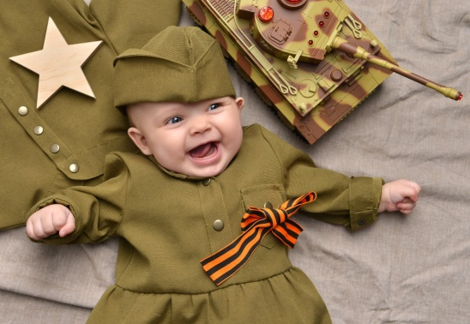
Войны я не видел, но знаю,
Как трудно народу пришлось,
И голод, и холод, и ужас –
Всё им испытать довелось.

Пусть мирно живут на планете,
Пусть дети не знают войны,
Пусть яркое солнышко светит!
Мы дружной семьёй быть должны!
Пусть будет мир

Пусть пулеметы не строчат,
И пушки грозные молчат,
Пусть в небе не клубится дым,
Пусть небо будет голубым,

Пусть бомбовозы по нему
Не прилетают ни к кому,
Не гибнут люди, города…
Мир нужен на земле всегда!
(Н. Найденова)

Дорогие ветераны!
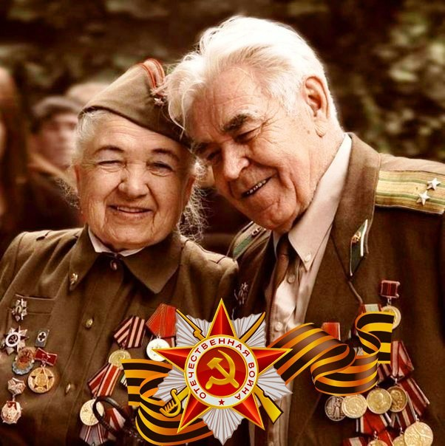

Как мало с нами вас осталось,
Героев страшной той войны.
Вы до последнего сражались
За мир и счастье для страны.

Склоняя головы пред вами,
«Спасибо» тихо говорим.
Не передать вовек словами,
Как сильно вами дорожим.

Сто лет как минимум живите,
Мы очень рады видеть Вас.
С Победы Днем сейчас примите
Вы поздравления от нас!

Воспитатель – Абрамова М.В.
«Не говорите ребенку «НЕТ» или как договориться с малышом?»
Это такой милый возраст, когда ребенок очень часто говорит «Нет!» и «Не буду!», отстаивая свое право на собственное мнение и волеизъявление. Причем, он может говорить «Нет», даже если в принципе согласен или даже очень хочет. Но еще больше он хочет сказать «Нет».

Вот тут хорошо выручает прием «Подмена понятий»

Пpeдставьте детский сад и целую группу «неток»-тpeхлеток. На прогулку все равно вывести надо всех, за стол усадить всех и потом в кровать уложить тоже всех, не смотря на их «нет»…

– Нет! Я не буду надевать ботинки!
– Хорошо, давай тогда они сами к тебе на ножки напрыгнут! (интонация эмоционально-игривая) Ботиночки разбегаются, правый обгоняет левый и ОП! запрыгивает на ножку!

– Нет, я не буду кушать!
– Хорошо, кушать не будем. Давай просто посидим за столом, посмотрим, как ребятки кушают… Смотри, в супе макарошки плавают! Давай их ловить!
Ложкой вылавливаем по-очереди все макароны (естественно, отправляем в рот) А потом ловим картошку… Можно назвать обед рыбалкой – подменить одно понятие на другое- главное достигнуть цели.

– Нет! Я не буду спать!
– Хорошо, не спи. Спать не будем. Будем просто лежать на кроватке и ждать, когда придет мама.
Ребенок соглашается, а через 5 мин. засыпает, потому что спать на самом деле он хочет… Но он «не спал» в садике. Он так «ждал маму»
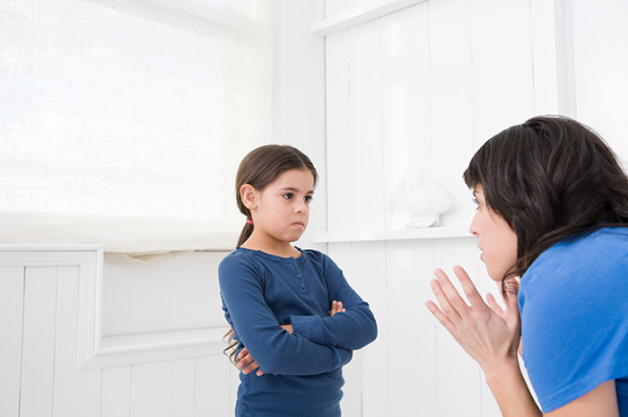
– Нет! Я не буду раздеваться!
– Хорошо, не раздевайся. Не надо. Ложись так. Давай только животик освободим. Животику надо отдохнуть от резиночек и пуговок на штанах. Пусть животик отдохнет, штанишки снимем, а раздеваться не будем.

– Нет! Я не пойду гулять!
– Хорошо. Гулять сегодня не пойдем. Мы пойдем искать клад! У тебя есть лопатка? Бери лопату и пошли скорей, пока другая группа клад не выкопала.
С другой стороны, сами детки-«нетки» вовсе не хотят услышать «нет» в свой адрес. Когда ребенок слышит «Нет», у него начинается протест и все последующие доводы он не слышит.

НЕ ГОВОРИТЕ РЕБЕНКУ «НЕТ». СКАЖИТЕ «ДА, НО…»

Когда ребенок слышит «Да», с ним легче договориться.

• «Да, я понимаю, что ты хочешь еще гулять, но уже пора возвращаться. Давай подумаем, чем интересным дома займемся?»

• «Да, я понимаю, что ты хочешь эту игрушку, но у меня с собой сейчас нет денег, давай зайдем за ней в другой раз»

• «Да, я понимаю, что ты хочешь компот прямо сейчас. Но он еще очень-очень горячий. Давай вместе подуем на него»

• «Да, я понимаю, что тебе хочется прыгать и топать, но под нами живет старенькая бабушка, у нее от шума может заболеть голова. Давай с мячом пойдем потом на улицу, а сейчас поиграем в настольный футбол. Спорим, я тебя обыграю.
Ребенку важно, что его услышали, его поняли и что с ним согласились.
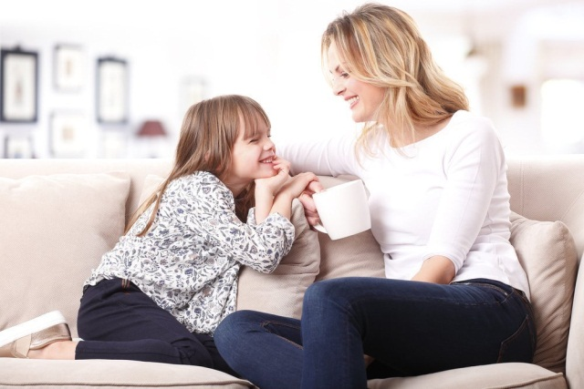

Дорогие родители!
В нашей газете появилась новая рубрика «Заметки уполномоченного», которую ведёт Уполномоченный по правам ребенка муниципального дошкольного образовательного учреждения д/с № 33 Каракозова Марина Николаевна.
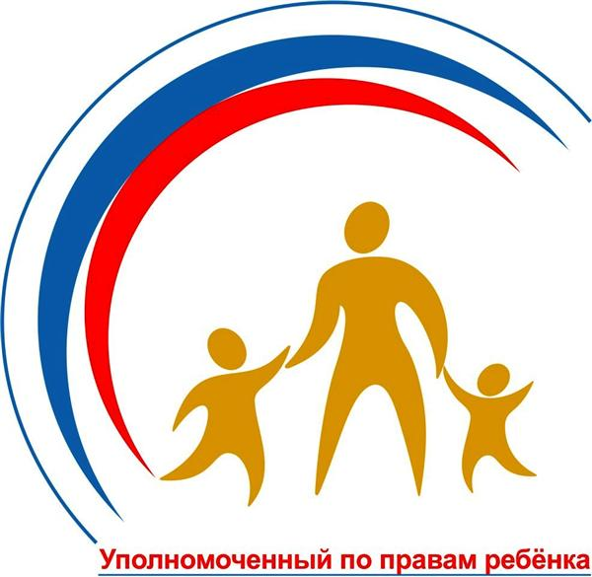
Зачем нужен уполномоченный по правам ребенка в детском саду?
Уполномоченный по правам ребенка вводится в структуру дошкольного образовательного учреждения в целях усиления гарантий защиты прав, свобод и законных интересов участников образовательного процесса, а также восстановления их нарушенных прав.
Уполномоченный действует в пределах компетенции, установленной Положением, и в рамках образовательного процесса. Он не принимает управленческих решений, отнесенных к образовательному процессу и компетенции должностных лиц МДОУ д/с №33.
Основные цели и задачи Уполномоченного:
- всемерное содействие восстановлению нарушенных прав участников образовательного процесса;
- оказание помощи законным представителям несовершеннолетних (родителям) в регулировании взаимоотношений с детьми в конфликтных ситуациях;
- обеспечение взаимодействия обучающихся, их родителей (законных представителей) семей, педагогических работников и других участников образовательного процесса по вопросам защиты их прав;
- содействие правовому просвещению участников образовательного процесса.
Если Вы хотите обратиться к уполномоченному –
Прием по предварительной записи по телефону 46-65-50
E-mail: yardou033@yandex.ru

Заповеди для родителей
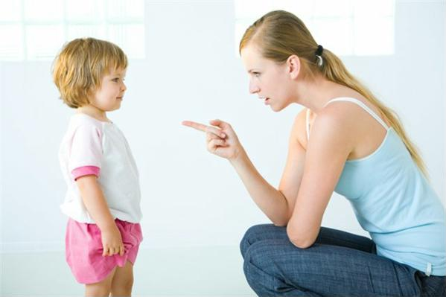
- Не жди, что твой ребенок будет таким, как ты. Или таким, как ты хочешь. Помоги ему стать не тобой, а собой.
- Не требуй от ребенка платы за все, что ты для него делаешь ты дал ему жизнь, как он может отблагодарить тебя? Он даст жизнь другому, тот – третьему: это необратимый закон благодарности.
- Не вымещай на ребенке свои обиды, чтобы в старости не есть горький хлеб, ибо что посеешь, то и взойдет.
- Не относись к его проблемам свысока: тяжесть жизни дана каждому по силам, и будь уверен, ему его ноша тяжела не меньше, чем тебе твоя. А может быть и больше. Потому что у него еще нет привычки.
- Не унижай!
- Не кори себя, если не можешь чего-то сделать для своего ребенка, а кори - если можешь и не делаешь.
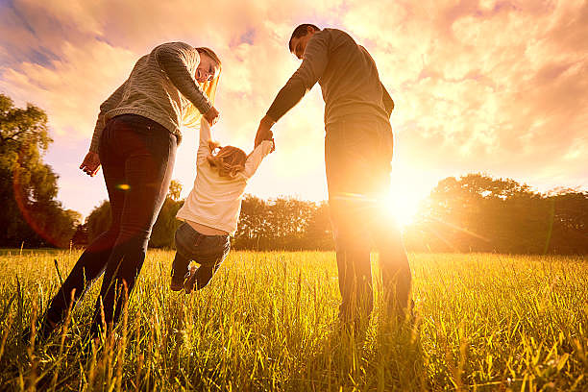
- Помни (перефразируя одного человека, сказавшего это об отечестве) – для ребенка сделано недостаточно, если не сделано все.
- Умей любить чужого ребенка. Никогда не делай чужому того, чего не хотел бы, чтобы другие сделали твоему.
- Люби своего ребенка любым: неталантливым, неудачливым, взрослым. Общаясь с ним, радуйся, потому что ребенок – это праздник, который пока с тобой.

«Осторожно, клещ!»
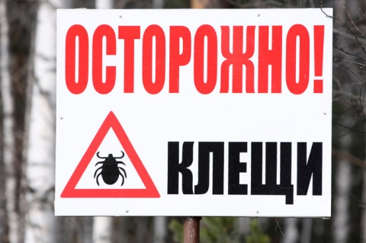

С наступлением весны просыпается природа, а вместе с ней и клещи. С апреля по сентябрь самый опасный период. Клещи просыпаются при средне – дневной температуре воздуха плюс 3-5 градусов, а при температуре плюс 15 градусов становятся наиболее активными.
С наступлением теплых дней хочется вырваться на природу, но прогулка может привести не только к положительным эмоциям, но можно и быть укушенным клещом. Вследствие укуса клещом можно заразиться инфекционным заболеванием, который поражает центральную нервную систему человека – это клещевой вирусный энцефалит.
Излюбленная среда обитания клещей – это сухая трава, высушенные ветки кустарников, деревьев.
В смешанных лесах клещи обитают на лиственных деревьях.
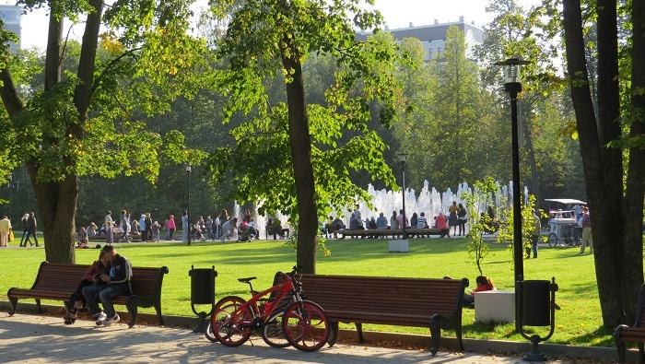
Чтобы избежать, присасывание, клеща, во время прогулки по лесу необходимо соблюдать меры безопасности.

- Выходя в лес позаботиться о защите ног. Лучше всего для прогулки подойдут спортивные штаны из гладкой материи, заправленные в носки. Рубашку заправить в штаны, поверх надеть спортивную куртку на молнии с манжетами на рукавах. Голову повязать платком или надеть плотно прилегающую шапочку.
- Находясь в лесу, проводить осмотр друг друга как можно чаще.
- Не ложиться и не садиться в траву, не увлекаться лазаньем по кустам малины, орешника.
- Не надо срывать ветки с кустов, с деревьев.
- Из-за опасений быть укушенным клещом не надо отказывать себе в удовольствии отдохнуть на природе. Просто надо быть предельно осторожными.

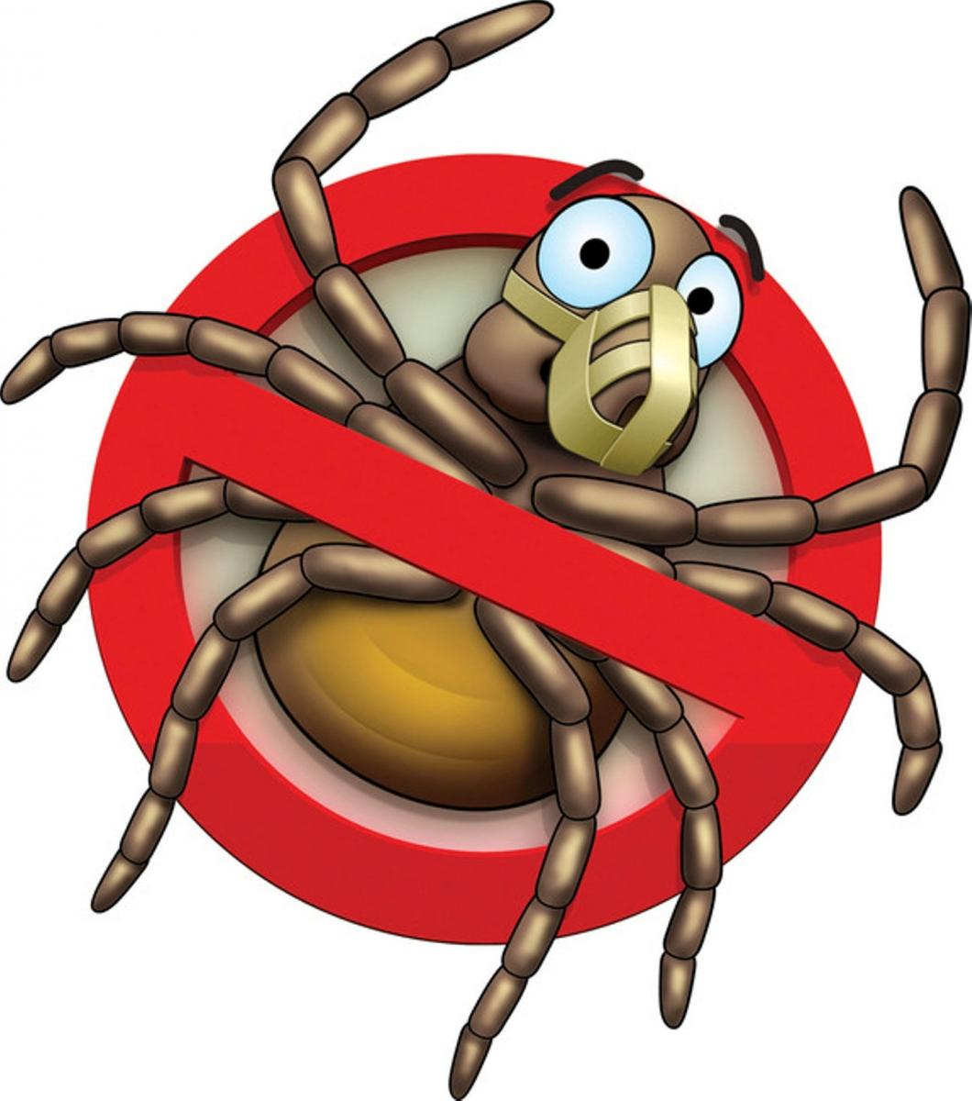

Клещ не впивается в кожу сразу, он придирчиво выискивает себе место для укуса.
И если часто проводить осмотр себя можно его обнаружить. Надо максимально уделять внимание тем местам, где кожа нежная, тонкая. Это область подмышек, паховая область, внутренняя поверхность бедер, шея.

Если все же клещ укусил, что делать в этом случае?

Необходимо обратиться в медицинское учреждение, но если нет такой возможности не паниковать и не спешить.
Вытащить клеща можно при помощи пинцета, вращающим движением против часовой стрелки, стараясь извлечь насекомое полностью. Место укуса обработать спиртом или йодом, заклеить бактерицидным пластырем.

Не все клещи являются переносчиками энцефалита, но не стоит оставлять извлечение паразита на потом. Чем дольше клещ остается на коже, тем глубже всасывается и его труднее будет удалить.

Приятных прогулок и отдыха в лесу!

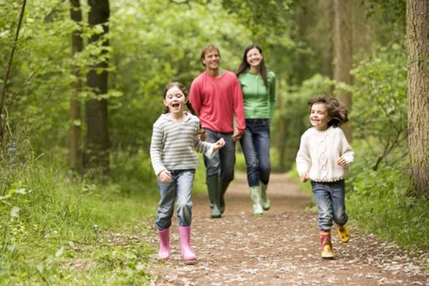
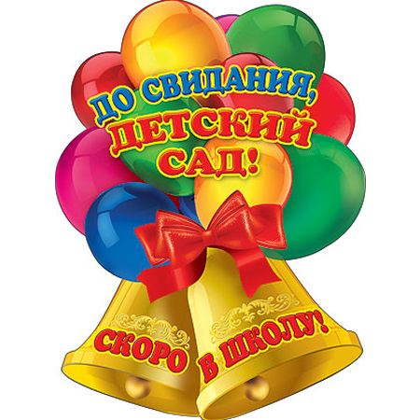
Детства дни все дальше улетают,
Вы теперь — совсем не детвора:
Школа двери знаний открывает —
С садиком прощаться вам пора.
И хотя с грустинкой праздник этот,
Но в душе с трепещущим теплом
Будем вспоминать смешной ваш лепет
И слезинку с легкостью смахнем.
В жизни вам — дороги светлой, ровной,
И друзей хороших на пути,
Счастья и улыбок, безусловно,
И призванье каждому найти!

Настала приятная, но в тоже время грустная, пора выпускных утренников. 23 и 24 мая состоятся выпускные вечера в подготовительных группах детского сада. Мы провожаем наших дошколят в школу и желаем им успехов в учебе, верных друзей, а их родителям терпения!
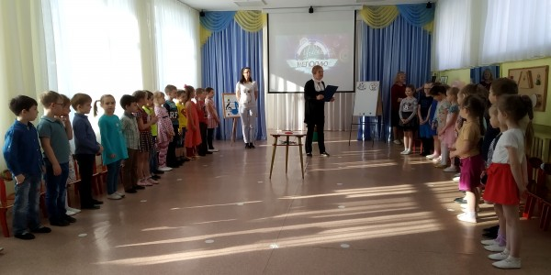
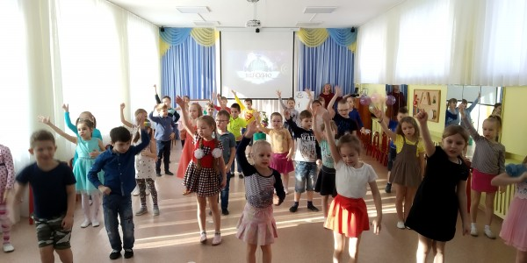

Номер подготовила – воспитатель Абрамова М.В.

